Actividades de Interfaces gráficas de usuario 4

Manejo de eventos

1.- Crea una aplicación que muestre en la parte superior cuatro botones con títulos de películas. Al pulsar uno de los botones, se mostrará una imagen de dicha película.

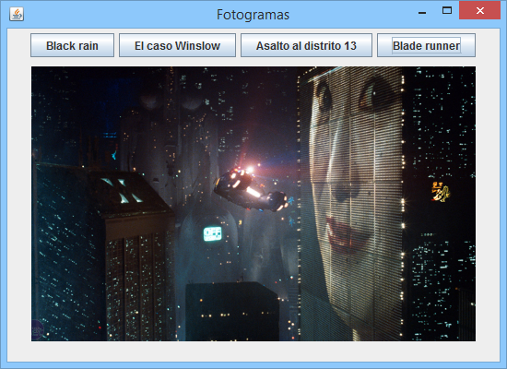
Utiliza BorderLayout para maquetar la ventana.

2.- Escribe un programa con la siguiente interfaz:

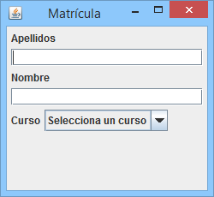
En el menú desplegable aparecerán las opciones: "1º ESO", "2º ESO", "3º ESO", "4º ESO".

Al seleccionar una opción aparecerá un rótulo debajo indicando el curso seleccionado:

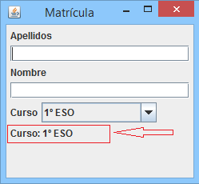
En cambio, si no se selecciona ninguno, no se mostrará nada.

3.- Crea una aplicación para una agencia de viajes, que ofrezca las siguientes opciones para contratar. Cada vez que se seleccione o deseleccione una opción deberá actualizarse el precio total del paquete contratado.

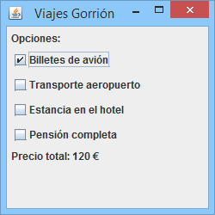

4.- Construye una aplicación que nos permita seleccionar la cantidad de cada color primario mediante controles deslizantes y nos coloree un botón con el color combinado. Además nos mostrará el color resultante en hexadecimal.

